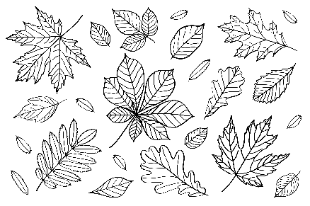**Για τις Επαναληπτικές Ασκήσεις της Γλώσσας (11/11) μελετώ:**

* τις ορθογραφίες της εβδομάδας
* τα ουσιαστικά (αρσενικά, θηλυκά, ουδέτερα)
* την κλίση των ρημάτων

**Για τις Επαναληπτικές Ασκήσεις της Γλώσσας (11/11) μελετώ:**

* τις ορθογραφίες της εβδομάδας
* τα ουσιαστικά (αρσενικά, θηλυκά, ουδέτερα)
* την κλίση των ρημάτων

**Για τις Επαναληπτικές Ασκήσεις της Γλώσσας (11/11) μελετώ:**

* τις ορθογραφίες της εβδομάδας
* τα ουσιαστικά (αρσενικά, θηλυκά, ουδέτερα)
* την κλίση των ρημάτων

**Για τις Επαναληπτικές Ασκήσεις της Γλώσσας (11/11) μελετώ:**

* τις ορθογραφίες της εβδομάδας
* τα ουσιαστικά (αρσενικά, θηλυκά, ουδέτερα)
* την κλίση των ρημάτων